Příloha č. 3 k obecně závazné vyhlášce, kterou se vydává požární řád

1. **Přehled zdrojů vody určených pro hašení požárů**

|  |  |  |  |  |
| --- | --- | --- | --- | --- |
| **Typ zdroje vody** | **Název, umístění** | **Kapacita** | **Čerpací stanoviště** | **Využitelnost** |
| umělý | VN **„Ho Korétek“** (**„koupaliště“**), p.č. 1308/3 k.ú. Malé Hradisko  **GPS: 49.4949733N, 16.8696075E** | 1400 m3 | na hrázi, pozemek p.č. 1308/2 | celoroční (v zimě dle aktuálních teplotních podmínek – obecně při teplotě nad 0°C) |
| umělý | VN **„Bazének“**, p.č. 949/3 k.ú. Malé Hradisko  **GPS: 49.4909272N, 16.8745575E** | 120 m3 | v okolí nádrže, pozemky p.č. 949/1 a p.č. 945/4 | celoroční (v zimě dle aktuálních teplotních podmínek – obecně při teplotě nad 0°C) |
| přírodní | VN v RS **Okluky** (**„rybník“**), p.č. 456 k.ú. Malé Hradisko  **GPS: 49.5025094N, 16.8956111E** | 4500 m3 | pod hrází, pozemek p.č. 450/9 nebo MK p.č. 1378/1 a pozemky p.č. 450/6 a p.č. 450/7 | celoroční (v zimě dle aktuálních teplotních podmínek – obecně při teplotě nad 0°C) |
| umělý | hydrantová síť v části obce Malé Hradisko (hydrantová síť NENÍ k dispozici v části obce Okluky) | 100 m3 | celkem 26 hydrantů, z toho **9 hydrantů je požárních** – viz níže a plánky HS v bodě B) | celoroční |
| umělý | **nadzemní hydrant 1**, p.č. 1578/4 k.ú. Malé Hradisko  **GPS: 49.4907639N, 16.8688386E** | 100 m3 | MK p.č. 1578/6, mezi č.p. 172 a č.p. 171 | celoroční |
| umělý | **nadzemní hydrant 2**, p.č. 1578/4 k.ú. Malé Hradisko  **GPS: 49.4912592N, 16.8684725E** | 100 m3 | MK p.č. 1578/6, za č.p. 174 | celoroční |
| umělý | **nadzemní hydrant 3**, p.č. 1578/4 k.ú. Malé Hradisko  **GPS: 49.4921633N, 16.8689978E** | 100 m3 | MK p.č. 1578/6 nebo p.č. 1335, u budovy sokolovny (objekt bez č.p. na p.č. 204) | celoroční |
| umělý | **podzemní hydrant 4**, p.č. 1355 k.ú. Malé Hradisko  **GPS: 49.4923056N, 16.8718333E** | 100 m3 | MK p.č. 1335, u č.p. 106 | celoroční |
| umělý | **podzemní hydrant 5**, p.č. st. 180 k.ú. Malé Hradisko  **GPS: 49.4914619N, 16.8729947E** | 100 m3 | MK p.č. 1347/1, p.č. 1353, p.č. 161/3 a pozemky p.č. st. 180 a p.č. 165, před č.p. 109 | celoroční |
| umělý | **podzemní hydrant 6**, p.č. 153/23 k.ú. Malé Hradisko  **GPS: 49.4938611N, 16.8730364E** | 100 m3 | MK p.č. 1330/5, p.č. 1130/3 a pozemek p.č. 151/1, u č.p. 164 | celoroční |
| umělý | **podzemní hydrant 7**, p.č. 1359/1 k.ú. Malé Hradisko  **GPS: 49.4934047N, 16.8771939E** | 100 m3 | MK p.č. 1359/1, u obecního úřadu (č.p. 60) | celoroční |
| umělý | **podzemní hydrant 8**, p.č. 1363/2 k.ú. Malé Hradisko  **GPS: 49.4958681N, 16.8810561E** | 100 m3 | MK p.č. 1363/2, u č.p. 346 | celoroční |
| umělý | **podzemní hydrant 9**, p.č. 1363/2 k.ú. Malé Hradisko  **GPS: 49.4944214N, 16.8847028E** | 100 m3 | MK p.č. 1374/1, mezi č.p. 366 a č.p. 367 | celoroční |

Pozn.:

všechna parcelní čísla pozemků (p.č.) se týkají katastrálního území (k.ú.) Malé Hradisko [690503]

VN – vodní nádrž,

RS – rekreační středisko,

MK – místní komunikace,

HS – hydrantová síť,

č.p. – číslo popisné

1. **Plánky obce s vyznačením zdrojů vody pro hašení požárů, čerpacích stanovišť a směru příjezdu k nim**

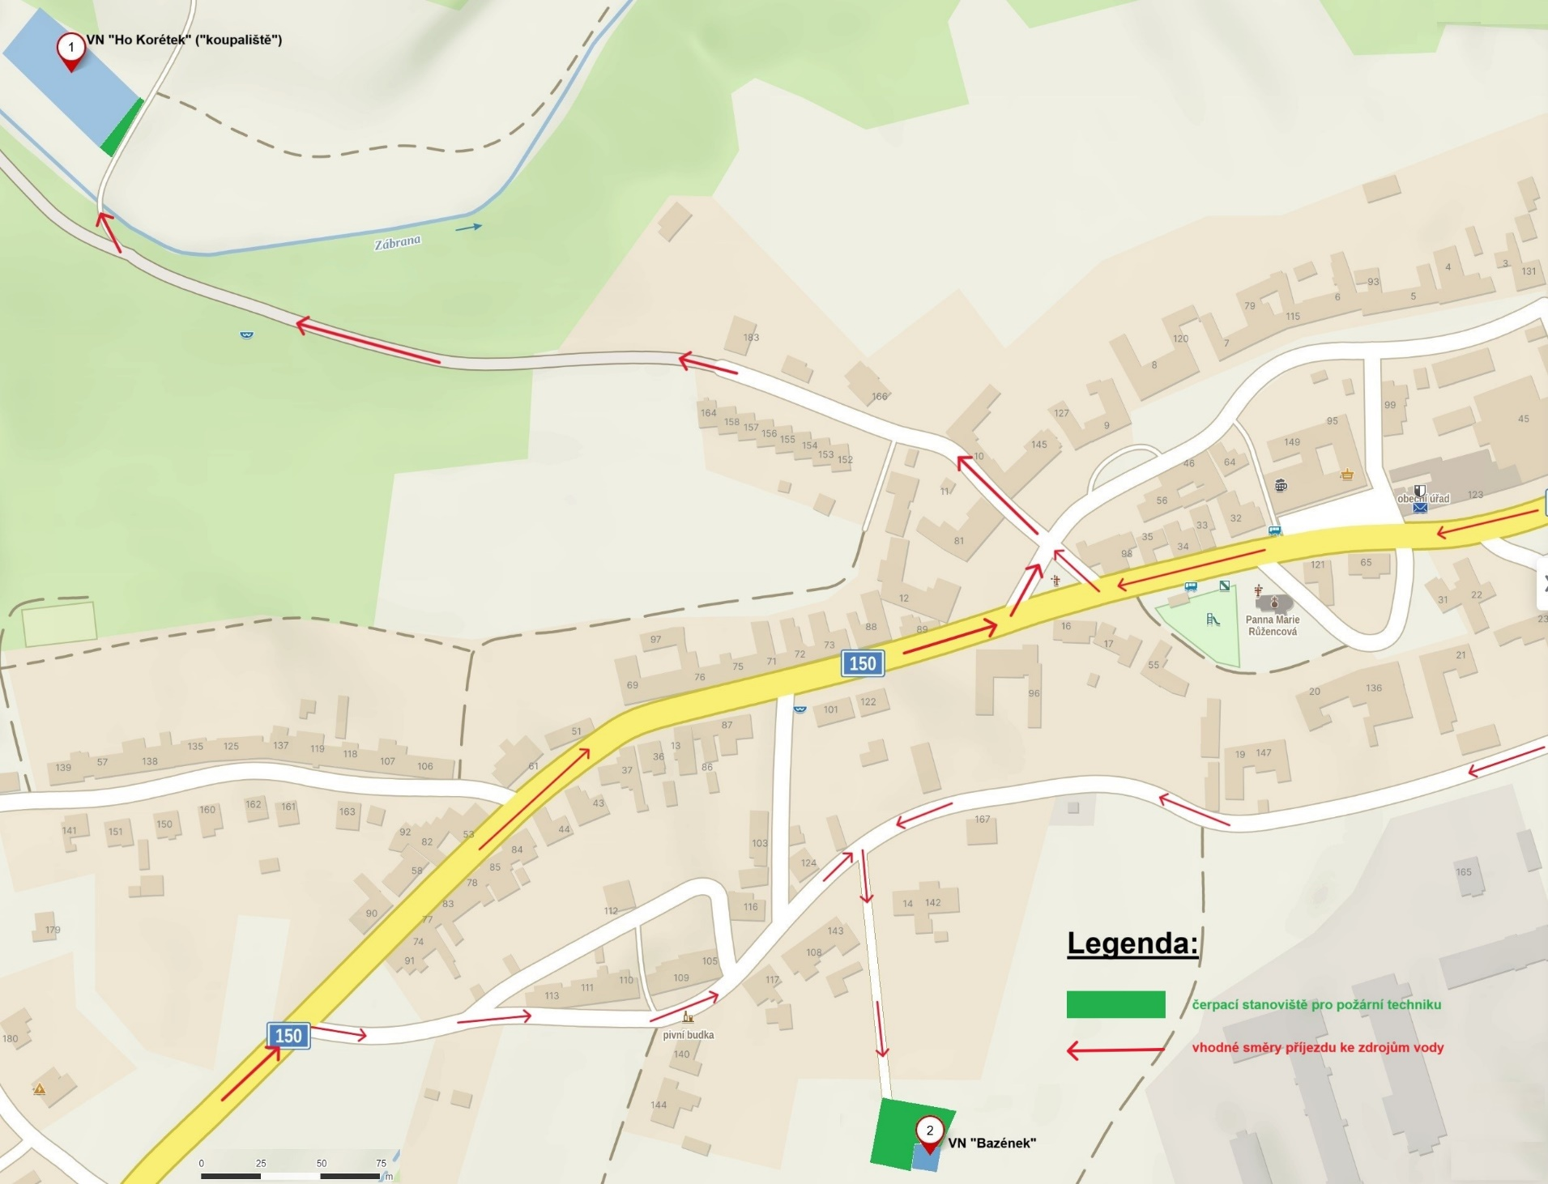VN „Ho Korétek“ („koupaliště“) a VN „Bazének“

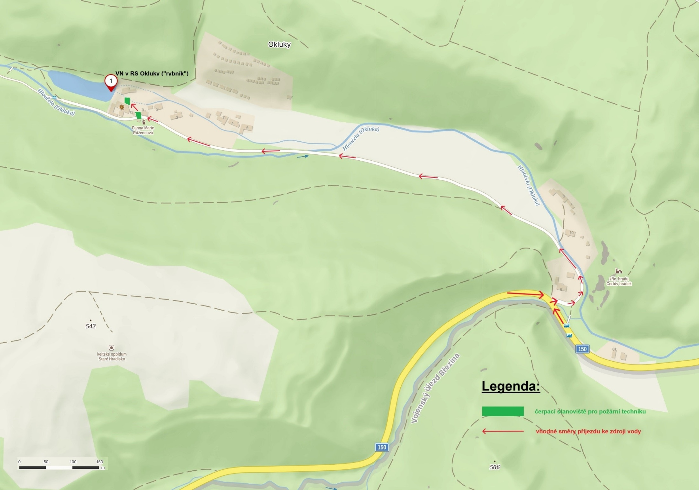 VN v RS Okluky („rybník“)

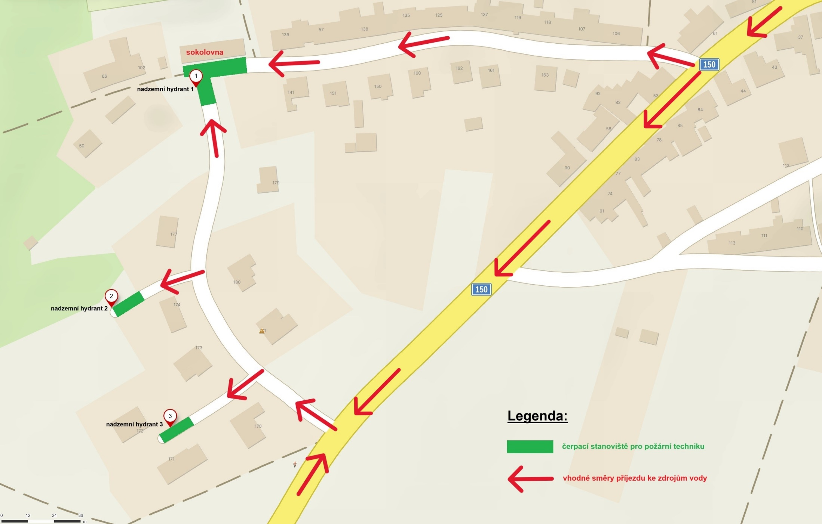HS – nadzemní hydranty 1 – 3

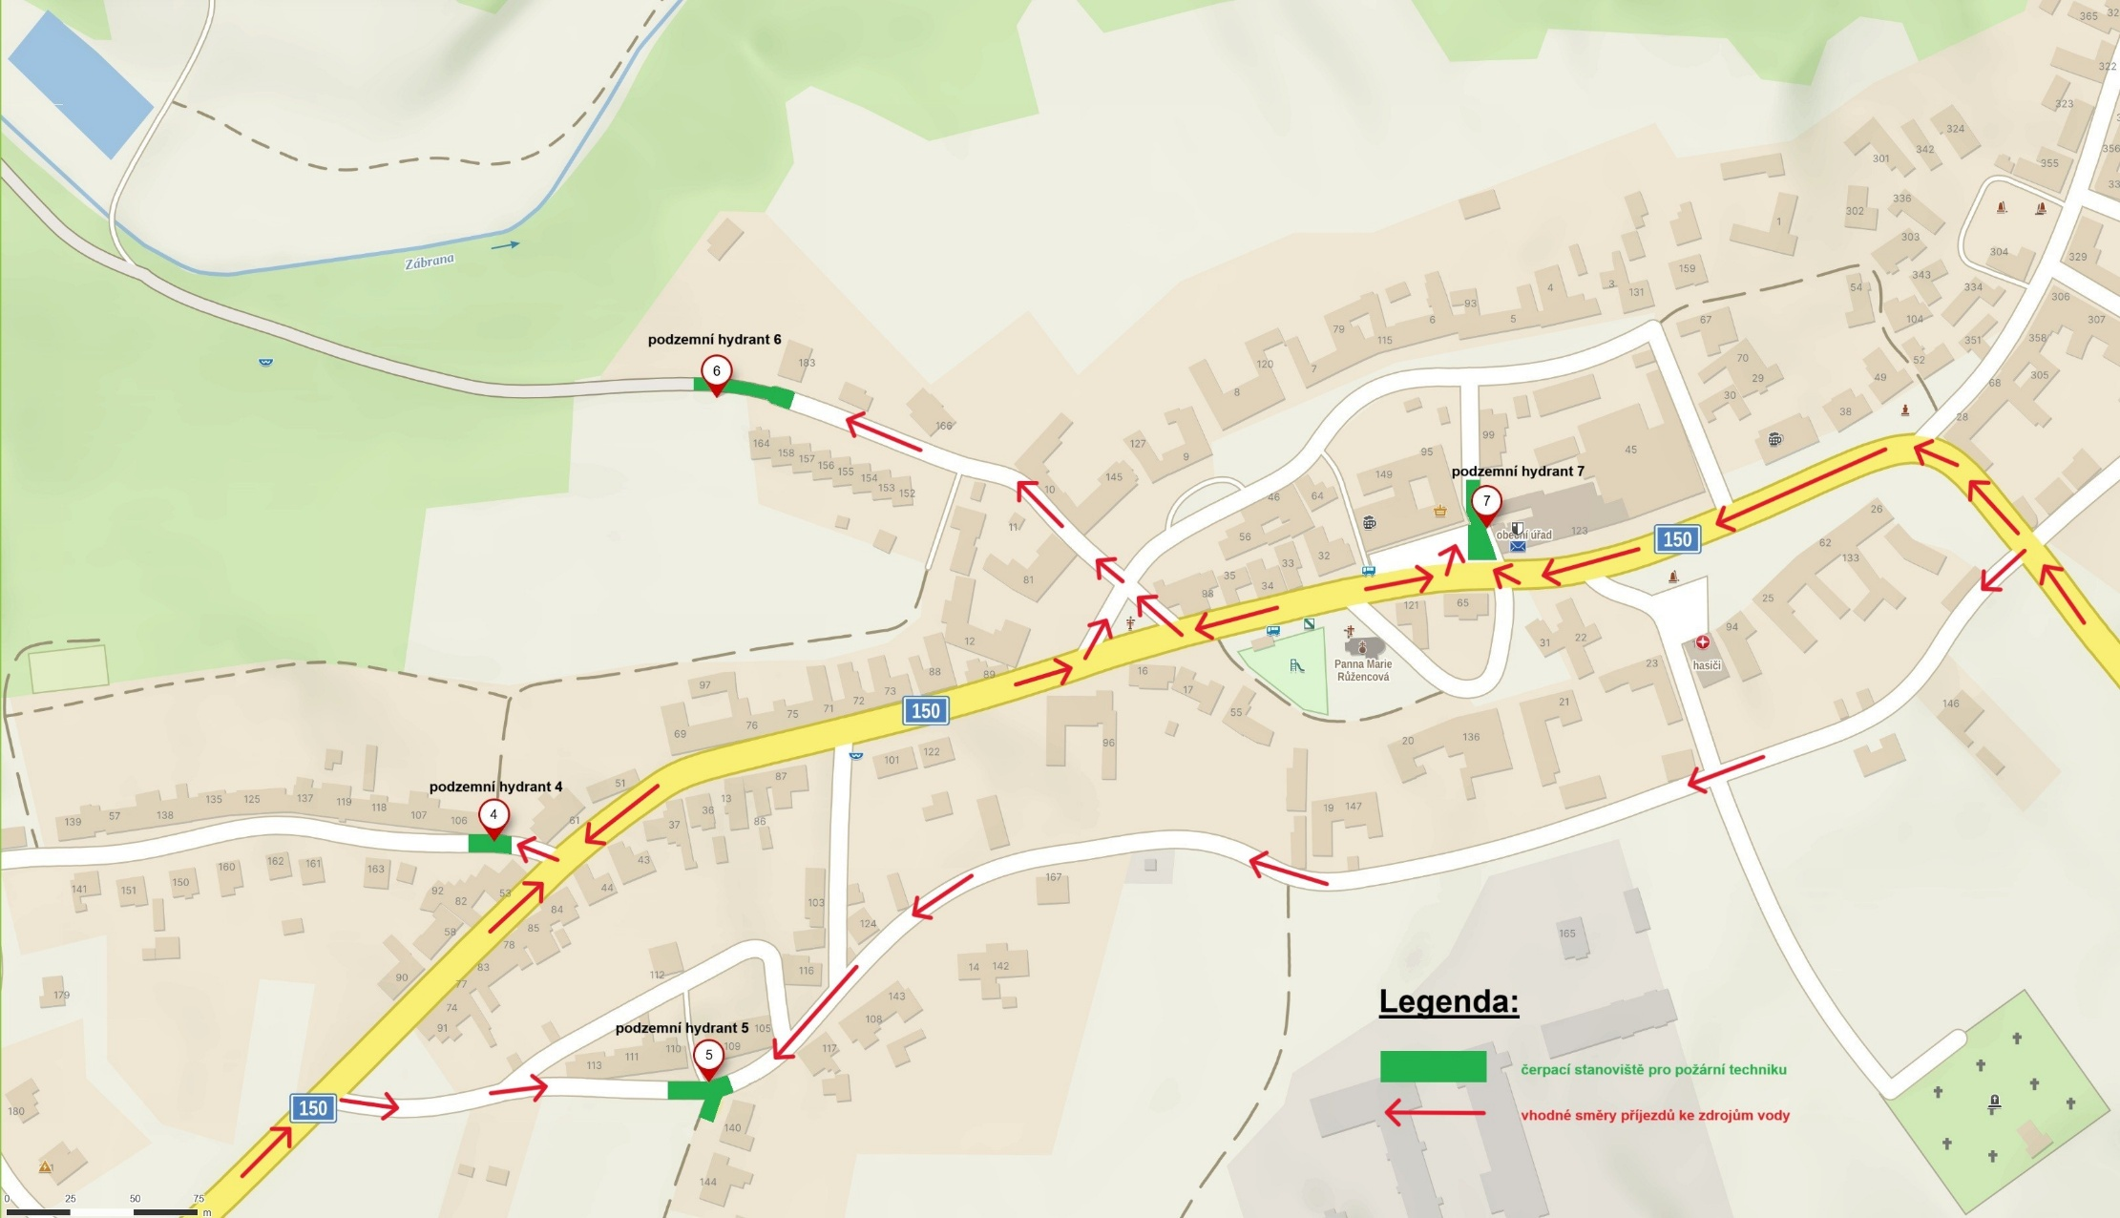 HS – podzemní hydranty 4 – 7

HS – podzemní hydranty 7 – 9

